**111年1月25日餐點照片**

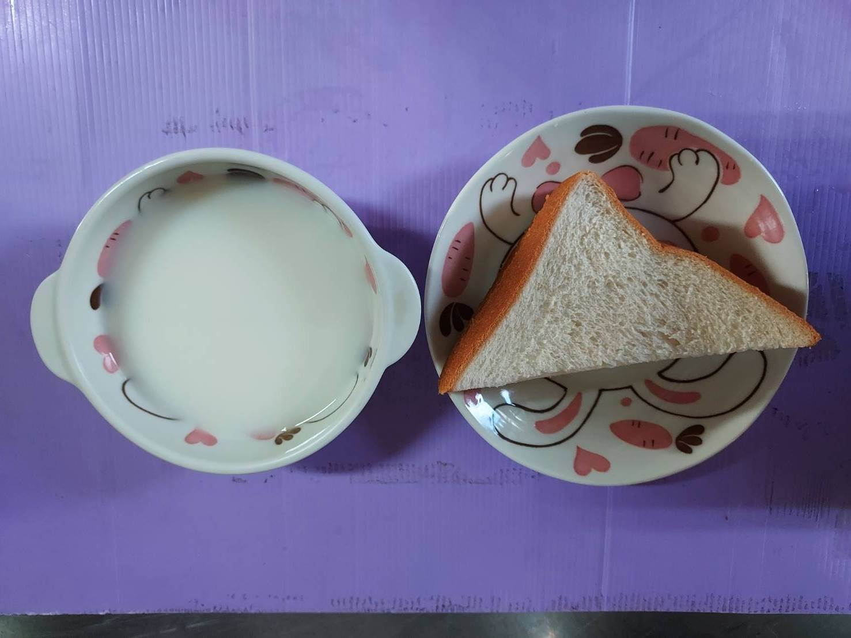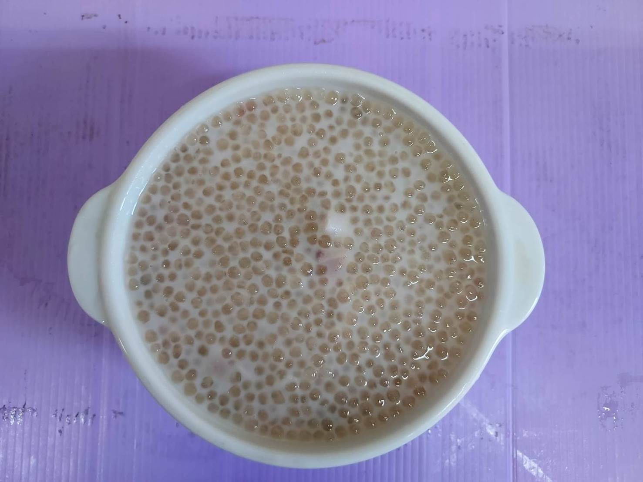

**早餐(奶香土司、牛奶) 下午點心(芋香西米露)**

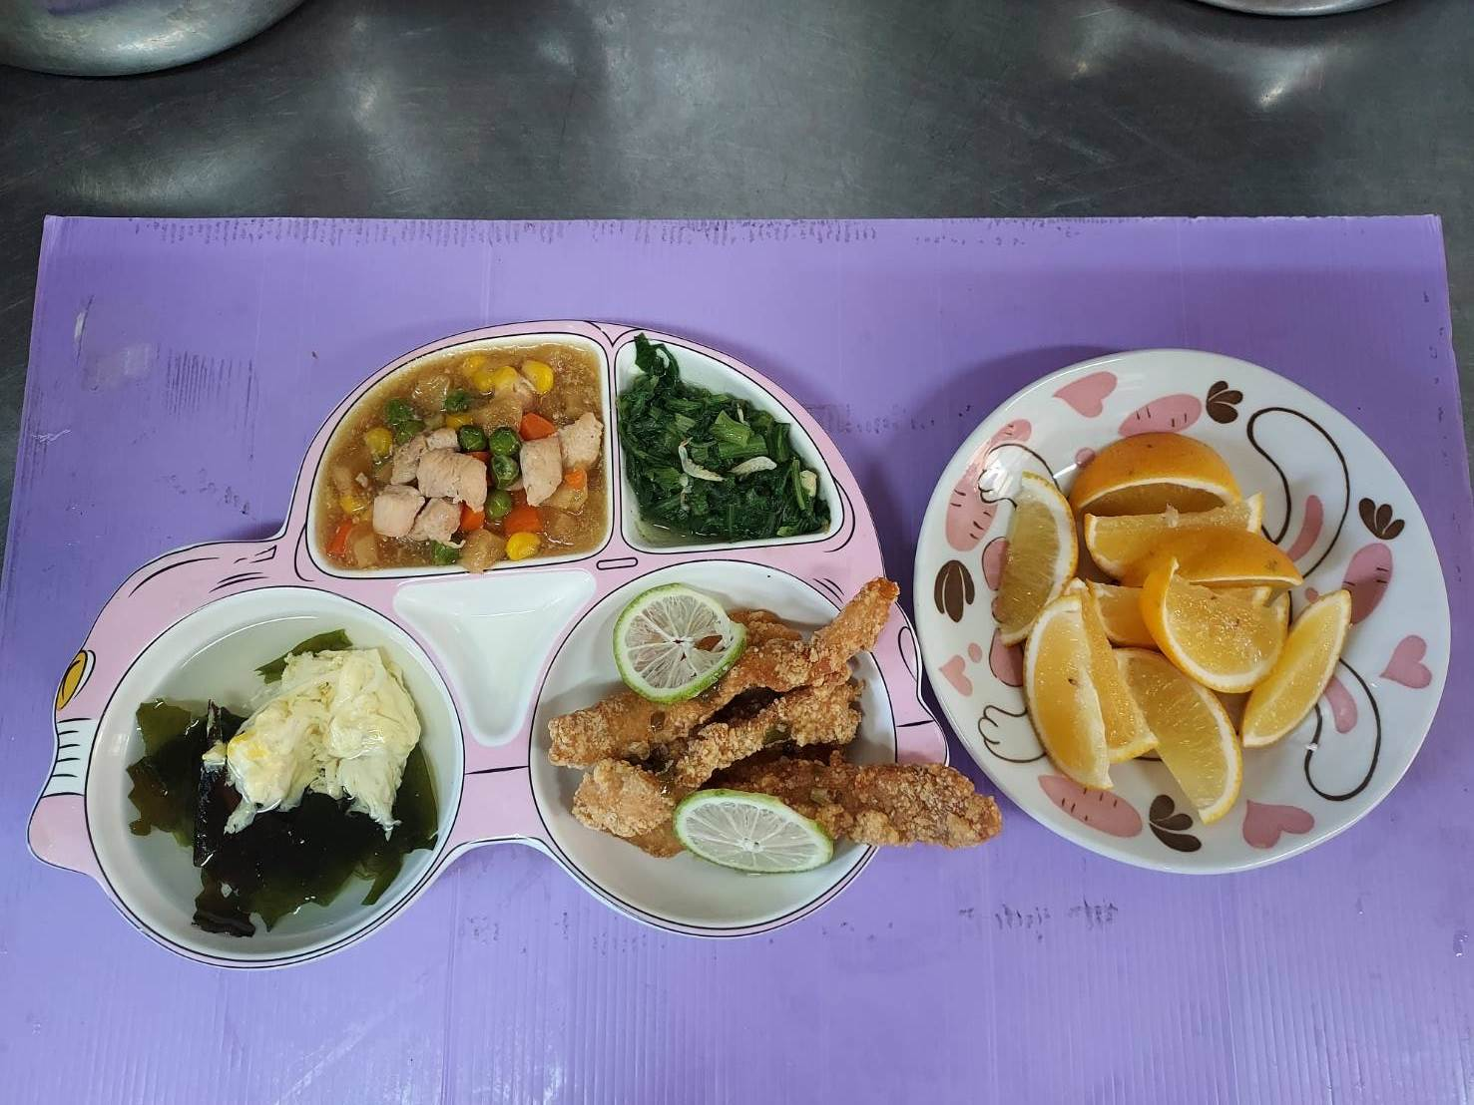

**午餐(泰式檸檬魚、瓜子雞丁、炒青菜、紫菜芙蓉湯、水果)**